Þetta eru leiðbeiningar fyrir undirskrift í Outlook forritinu. Ef þú notar vefpóst skaltu fara á Undirskrift í Outlook í vafra.

Undirskrift í Outlook-forriti
Til að gera undirskrift opnar þú Outlook, velur Skrá (File) lengst uppi til vinstri.
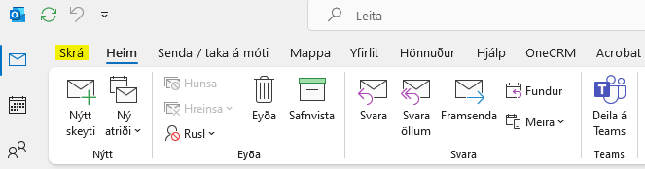
Smelltu svo á Valkostir (Options) neðst til vinstri.
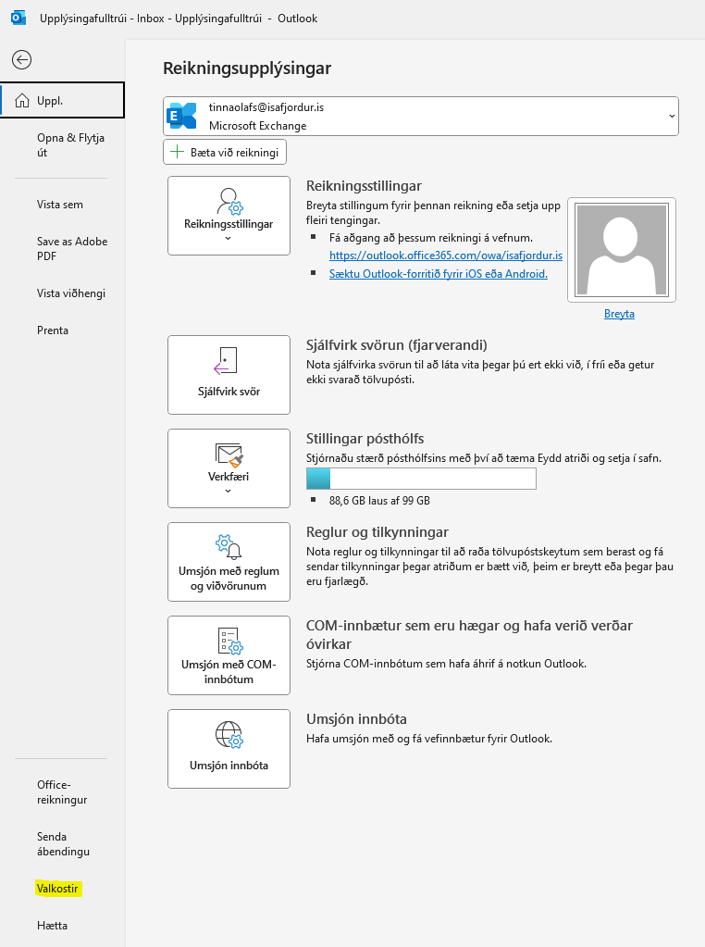
Þá opnast þessi gluggi og þú smellir á Póstur (Mail) og svo Undirritanir (Signatures).
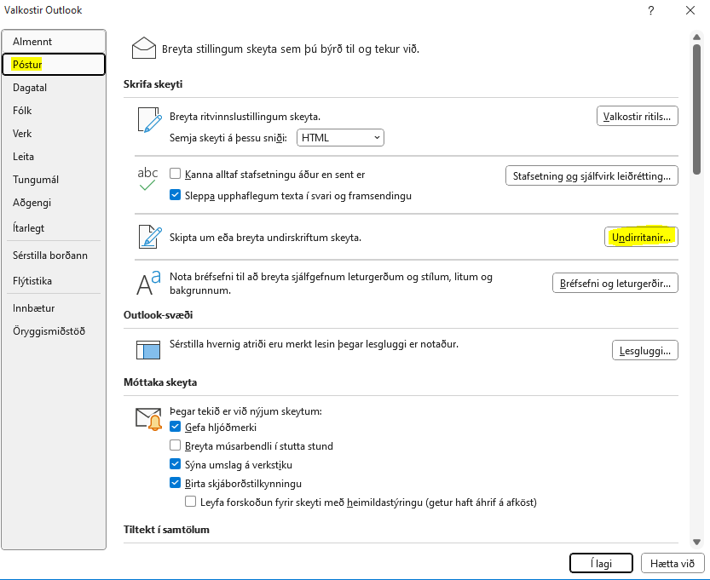

Smelltu á Nýtt (New)
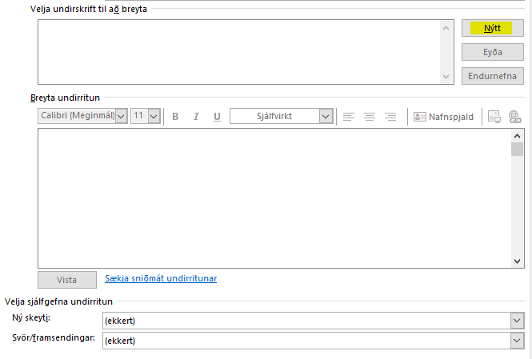

Gefðu undirrituninni nafn og smelltu á Í lagi (OK).
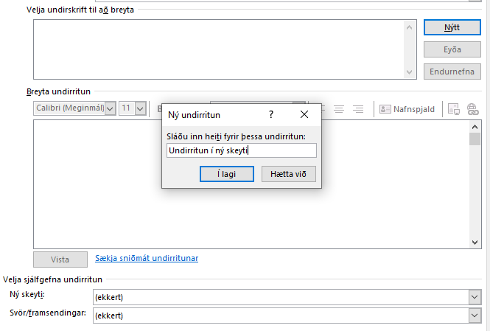
Ef þú ert með fleiri en einn reikning þarftu að velja fyrir hvaða reikning undirskriftin á að vera undir Tölvupóstreikningur (E-mail account). Einnig þarf að velja hvort þú viljir að undirskriftin birtist í nýjum póstum og/eða svörum og áframsendingum, þá er breytt úr Ekkert (None) yfir í nafnið sem þú gafst undirskriftinni í Ný skeyti (New messages) og/eða Svör/framsendingar (Replies/forwards).
Það er ekki sama undirskrift fyrir Ný skeyti (New messages) og Svör/framsendingar, meira um það hér fyrir neðan.
Hér er undirskriftin sem þú skalt afrita til að setja inn. Áður en þú afritar skaltu samt breyta nafni og titli/starfi í þitt eigið. Þú mátt líka uppfæra símanúmerið í þitt beina númer, ef þú vilt að fólk geti náð í þig þannig.
EKKI skrifa inn fasta kveðju fyrir ofan nafnið þitt áður en þú afritar. Helst ekki gera það yfir höfuð en ef þú telur þig þurfa að spara fimm sekúndur á dag skaltu gera það í glugganum í Outlook á eftir. Þá þarftu samt að passa að letrið í föstu kveðjunni sé ekki blátt eins og letrið í nafninu, og í sömu stærð og letrið sem meginmál tölvupóstsins þíns er stillt á (þú sérð, það er betra að sleppa þessu).
Ókei. Höldum áfram. Uppfærðu nú undirskriftina hér að neðan.

Nafn Nafnsdóttir
starf/titill
Ísafjarðarbær
450 8000 - www.isafjordur.is
Ísafjarðarbær hefur hlotið jafnlaunavottun og silfurvottun EarthCheck.
Fyrirvari um meðferð tölvupósts. Disclaimer.

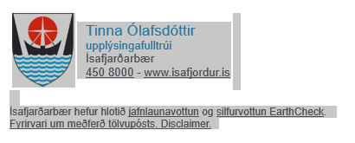
Þegar búið er að uppfæra undirskriftina máttu afrita hana en EKKI LÍMA hana strax inn í Outlook. Treystu mér.
Jæja, þá skaltu sverta undirskriftina hér að ofan og afrita með ctrl+c. Passaðu að öll undirskriftin og myndin sé með.

Nú er komið að því að líma í Outlook. Þá skaltu ekki gera ctrl+v heldur hægrismella í gluggann og velja að halda frumsniði.
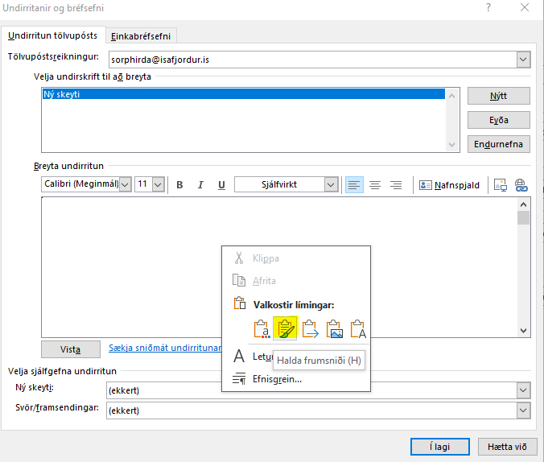
Þá birtist undirskriftin með réttu letri, mynd, tenglum og öllu saman, svona:
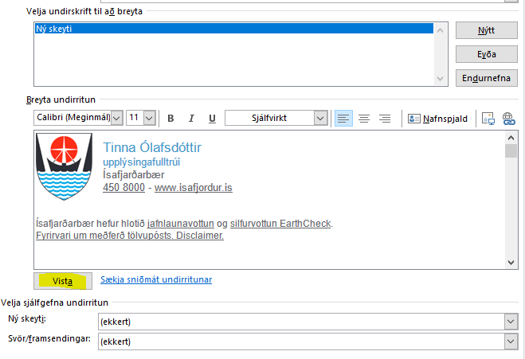
Smelltu svo á vista og þá getur þú valið undirskriftina sem sjálfgefna fyrir ný skeyti. Þá ætti undirskriftin að birtast sjálfkrafa í hvert skipti sem þú gerir nýtt skeyti.
Við erum ekki alveg búin samt!
Flest viljum við hafa einfaldari útgáfur af undirskrift í svarskeytum. Ef þú tilheyrir þeim hópi skaltu aftur fylgja leiðbeiningunum um stofnun nýrrar undirskriftar (þessi fær þá kannski nafnið Svör) og afrita og líma svo þessa útgáfu inn á sama hátt og með aðalundirskriftina.
Nafn Nafnsdóttir
Titill/starf
Ísafjarðarbær
450 8000 - www.isafjordur.is

Svo vistarðu, stillir þannig að þessi undirskrift sé sjálfgefin fyrir svör og þá er þetta klappað og klárt.
_____________________________________________
Takk fyrir að fylgja þessum leiðbeiningum! Ef þú lendir í veseni skaltu endilega láta vita með því að senda póst á upplysingafulltrui@isafjordur.is.

Undirskrift í Outlook í vafra
Ef þú notar Outlook í vafra (www.outlook.office.com) ferðu í tannhjólið uppi í hægra horni til að setja inn undirskrift.
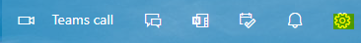
Þar velur þú Compose and reply og svo New signature
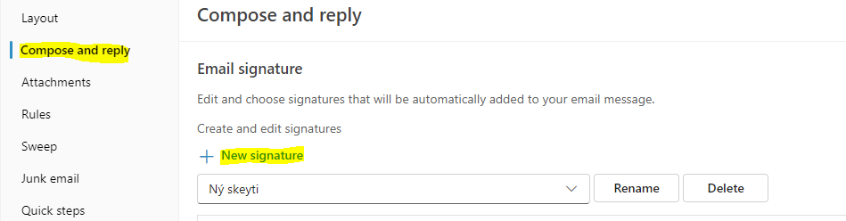
Gefðu undirskriftinni nafn, t.d. Ný skeyti.
Hér fyrir neðan er svo undirskriftin sem þú skalt afrita til að setja inn. Áður en þú afritar skaltu samt breyta nafni og titli/starfi í þitt eigið. Þú mátt líka uppfæra símanúmerið í þitt beina númer, ef þú vilt að fólk geti náð í þig þannig.
EKKI skrifa inn fasta kveðju fyrir ofan nafnið þitt áður en þú afritar. Helst ekki gera það yfir höfuð en ef þú telur þig þurfa að spara fimm sekúndur á dag skaltu gera það í glugganum í Outlook á eftir. Þá þarftu samt að passa að letrið í föstu kveðjunni sé ekki blátt eins og letrið í nafninu, og í sömu stærð og letrið sem meginmál tölvupóstsins þíns er stillt á (þú sérð, það er betra að sleppa þessu).
Ókei. Höldum áfram. Uppfærðu nú undirskriftina hér að neðan.

Nafn Nafnsdóttir
starf/titill
Ísafjarðarbær
450 8000 - www.isafjordur.is
Ísafjarðarbær hefur hlotið jafnlaunavottun og silfurvottun EarthCheck.
Fyrirvari um meðferð tölvupósts. Disclaimer.

Þegar búið er að uppfæra undirskriftina skaltu sverta hana og afrita með ctrl+c. Passaðu að öll undirskriftin sé með.
Svo ferðu aftur í Outlook og límir undirskriftina inn með ctrl+v.
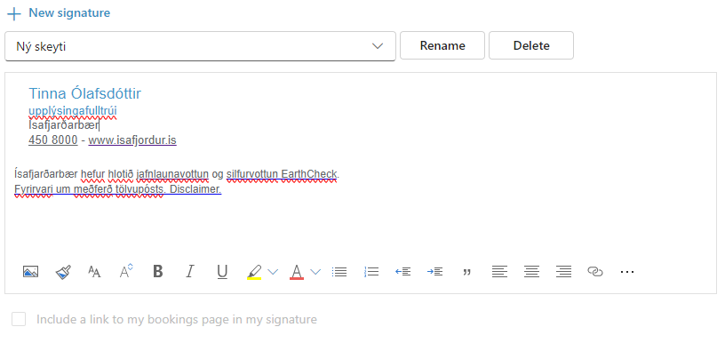
Ýttu svo á Save.
Að því loknu skaltu stilla undirskriftina sem sjálfgefna fyrir ný skeyti:
Flest viljum við hafa einfaldari útgáfur af undirskrift í svarskeytum. Ef þú tilheyrir þeim hópi skaltu aftur fylgja leiðbeiningunum um stofnun nýrrar undirskriftar (þessi fær þá kannski nafnið Svar) og afrita og líma svo þessa útgáfu inn á sama hátt og með aðalundirskriftina.
Nafn Nafnsdóttir
titill eða starf
Ísafjarðarbær
450 8000 - www.isafjordur.is

Svo vistarðu, stillir þannig að þessi undirskrift sé sjálfgefin fyrir svör og þá er þetta klappað og klárt.
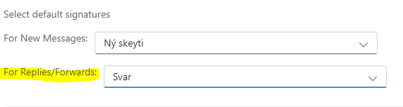
_____________________________________________
Takk fyrir að fylgja þessum leiðbeiningum! Ef þú lendir í veseni skaltu endilega láta vita með því að senda póst á upplysingafulltrui@isafjordur.is.

